**Информация к проекту решения по заявлению:**

**1.5. ООО «КЛАС»**

**Земельный участок:**

кадастровый номер **54:35:052050:770**;

местоположение:Российская Федерация, Новосибирская область, г. Новосибирск, **Кировский район**, ул. Бетонная,10;

площадь 16551 кв.м.;(планшет 1321).

**Зонирование:** Зона производственной деятельности (П-1)

**Заявленные требования:** *в части уменьшения минимального отступа от границ земельного участка с 3 м до 2,3 м с северо-западной и западной сторон*

**Обоснование согласно заявлению:** *в связи с тем, что наличие инженерных сетей и фактическое местоположение объекта капитального строительства являются неблагоприятными для застройки*

**Планируется: реконструкция производственного здания, расположенного по адресу: г. Новосибирск, ул. Бетонная, 10**

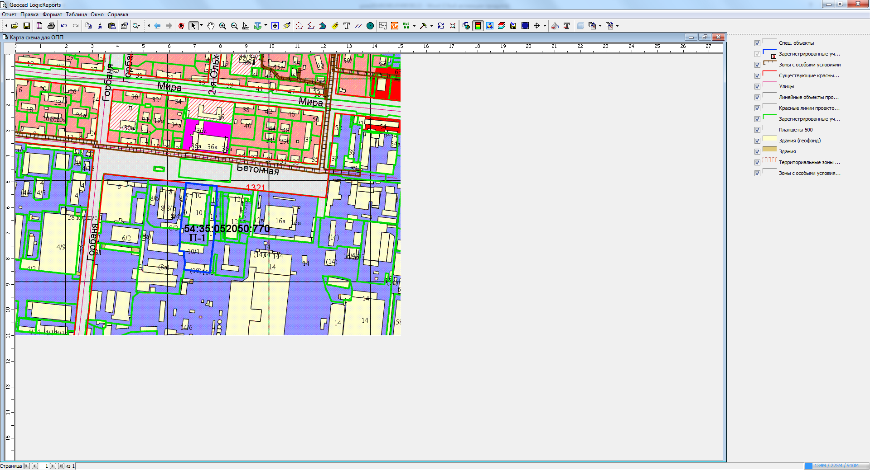

**2,3 м**

**2,3 м**

Приложения к заявлению: